ЭТАП 06
UML-диаграмма классов

1. Цель и задачи этапа
Цель этапа — Построить диаграмму классов, отражающую состав сущностей, их атрибуты, методы и связи.
Для достижения цели решались следующие задачи:
1. выделить классы предметной области;
2. определить атрибуты и методы классов;
3. установить виды связей и кратности;
4. оформить диаграмму в нотации UML.

2. Ход выполнения работ
Основными классами предметной области являются User, Vehicle, FaultType, RepairRequest и RequestStatusHistory. Класс User описывает учётную запись и содержит идентификатор, ФИО, электронную почту, хеш пароля, роль, телефон и признак блокировки. Класс Vehicle хранит марку, модель, государственный номер, VIN, год выпуска и пробег автомобиля.
Класс FaultType относится к справочнику неисправностей и содержит наименование, категорию, описание, норматив трудоёмкости и базовую стоимость работ. Центральный класс RepairRequest объединяет ссылки на автомобиль, неисправность, клиента и механика, а также описание, приоритет, статус, даты жизненного цикла и стоимости работ и запчастей.
Класс RequestStatusHistory предназначен для хранения истории изменения статусов. Он содержит ссылку на заявку, новое значение статуса, дату изменения, автора изменения и комментарий. Служебные классы AuthService, RequestWorkflow и RepairStatisticsService вынесены отдельно: они реализуют проверку учётных данных, правила смены статусов и расчёт статистики.
На диаграмме показаны связи «один ко многим»: пользователь владеет несколькими автомобилями, автомобиль может участвовать в нескольких заявках, одна неисправность может быть указана в разных заявках. Заявка имеет много записей истории, а каждая запись относится только к одной заявке. Кратности и направления связей соответствуют схеме базы данных.
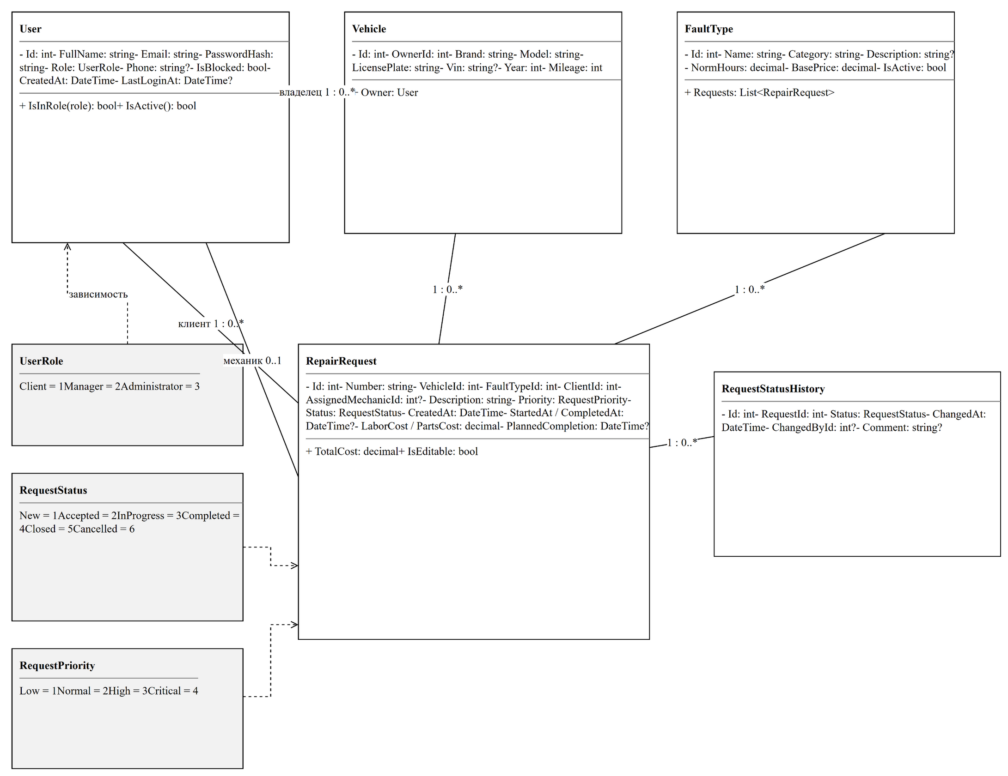
Рисунок 1 — Диаграмма классов

3. Полученный результат
Диаграмма классов построена и согласована со структурой базы данных. Определён состав моделей и сервисов будущего приложения.

4. Вывод
Диаграмма классов стала основой для создания моделей Entity Framework Core и разработки форм интерфейса.

Обучающийся: ______________________ / ______________________
Дата: «____» ____________ 2026 г.

